Памятка по пожарной безопасности в зимний период
Уважаемые родители!
С наступлением холодов начинается активное использование населением электротехнических и теплогенерирующих устройств. Традиционно в данный период времени основное количество пожаров происходит по электротехническим причинам, и по причинам связанным с неправильным устройством или эксплуатацией теплогенерирующих устройств печей и дымоходов. Требованиями пожарной безопасности установлены определенные правила при устройстве и эксплуатации электротехнических и теплогенерирующих устройств, соблюдение которых позволит максимально обезопасить себя от риска возникновения пожара.
Меры пожарной безопасности при эксплуатации электрооборудования.
При эксплуатации электрических приборов запрещается:
- использовать приемники электрической энергии (электроприборы) в условиях, не соответствующих требованиям инструкций предприятий-изготовителей, или имеющие неисправности, а также эксплуатировать электропровода и кабели с поврежденной или потерявшей защитные свойства изоляцией;
- устанавливать самодельные вставки «жучки» при перегорании плавкой вставки предохранителей, это приводит к перегреву всей электропроводки, короткому замыканию и возникновению пожара;
- окрашивать краской или заклеивать открытую электропроводку обоями;
- пользоваться поврежденными выключателями, розетками, патронами;
- закрывать электрические лампочки абажурами из горючих материалов.
- использование электронагревательных приборов при отсутствии или неисправности терморегуляторов, предусмотренных конструкцией
Недопустимо включение нескольких электрических приборов большой мощности в одну розетку, во избежание перегрузок, большого переходного сопротивления и перегрева электропроводки.
Частой причиной пожаров является воспламенение горючих материалов, находящихся вблизи от включенных и оставленных без присмотра электронагревательных приборов (электрические плиты, кипятильники, камины, утюги, грелки и т.д.).
Включенные электронагревательные приборы должны быть установлены на негорючие теплоизоляционные подставки.
Для предупреждения высыхания и повреждения изоляции проводов запрещается прокладка их по нагревающимся поверхностям (печи, дымоходы, батареи отопления и т.д.).
Перед уходом из дома на длительное время, нужно проверить и убедиться, что все электронагревательные и осветительные приборы отключены.
Меры пожарной безопасности при эксплуатации газового оборудования.
Газовое оборудование, находящееся в доме, должно находиться в исправном состоянии, и соответствовать техническим требованиям по его эксплуатации.
При эксплуатации газового оборудования запрещается:
- пользоваться газовыми приборами малолетним детям и лицам, незнакомым с порядком его безопасной эксплуатации;
- открывать газовые краны, пока не зажжена спичка или не включен ручной запальник;
- сушить белье над газовой плитой, оно может загореться.
При появлении в доме запаха газа, запрещается использование электроприборов находящихся в доме, включение электроосвещения. Выключите все газовые приборы, перекройте краны, проветрите все помещения, включая подвалы. Проверьте, плотно ли закрыты все краны газовых приборов. Если запах газа не исчезает, или, исчезнув при проветривании, появляется вновь, необходимо вызвать аварийную газовую службу.
Печное отопление.
Печи, находящиеся в доме, должны быть в исправном состоянии и безопасны в пожарном отношении.
Нужно помнить, что пожар может возникнуть в результате воздействия огня и искр через трещины и неплотности в кладке печей и дымовых каналов. В связи с этим, необходимо периодически тщательно осматривать печи и дымовые трубы, устранять обнаруженные неисправности, при необходимости производить ремонт. Отложения сажи удаляют, и белят все элементы печи, побелка позволяет своевременно обнаружить трещины и прогары.
При эксплуатации печей следует выполнять следующие требования:
- перед топкой должен быть прибит предтопочный лист, из стали размером 50х70 см и толщиной не менее 2 мм, предохраняющий от возгорания случайно выпавших искр;
- запрещается растапливать печи бензином, керосином и другими ЛВЖ, так как при мгновенной вспышке горючего может произойти взрыв или выброс пламени;
- располагать топливо, другие горючие вещества и материалы на предтопочном листе;
- недопустимо топить печи с открытыми дверцами;
- зола и шлак, выгребаемые из топок, должны быть пролиты водой, и удалены в специально отведенное для них безопасное место;
- дымовые трубы над сгораемыми крышами должны иметь искроуловители (металлические сетки);
- очищают дымоходы от сажи, как правило, перед началом отопительного сезона и не реже одного раза в два месяца во время отопительного сезона.
Тел. пожарной охраны – 112, 01 или 101

ПАМЯТКА для родителей о мерах пожарной безопасности в зимний период
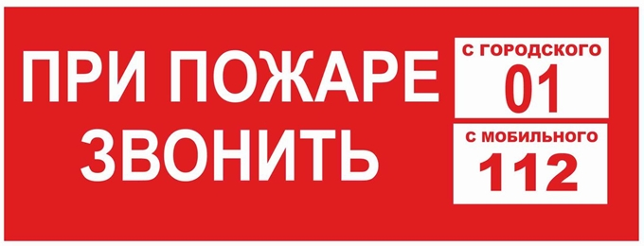
С наступлением холодов возрастает вероятность возникновения пожаров в жилых домах, что, в первую очередь, связано с частой эксплуатацией электрических и отопительных приборов.
Чтобы избежать трагедии, соблюдайте следующие меры пожарной безопасности:
1. Следите за исправностью электропроводки, неисправных выключателей, розеток;
2. Содержите отопительные электрические приборы, плиты в исправном состоянии подальше от штор и мебели на несгораемых подставках;
3. Не допускайте включение в одну сеть электроприборов повышенной мощности, это приводит к перегрузке в электросети;
4. Не применяйте самодельные электронагревательные приборы;
5. Не используйте обогреватели и газовые плиты для сушки белья;
6. Не используйте для обогрева помещений газовую плиту, так как кратковременный перебой в подаче газа или сквозняк может привести к затуханию огня. Помимо опасности отравления угарным газом существует вероятность взрыва скопившейся воздушно-газовой смеси;
7. Перед уходом из дома убедитесь, что газовое и электрическое оборудование выключено;
своевременно ремонтируйте отопительные печи;
8. Очистите дымоходы от сажи;
9. Заделайте трещины в кладке печи и дымовой трубе песчано-глиняным раствором, оштукатурьте и побелите;
10. На полу перед топочной дверкой прибейте металлический лист размером 50x70 см;
11. Не допускайте перекала отопительной печи;
12. Исключите растопку печи легковоспламеняющимися жидкостями;
13. Будьте внимательны к детям, не оставляйте малышей без присмотра;
14. Курите в строго отведенных местах. Помните, что курение в постели, особенно в нетрезвом виде, часто является причиной пожара.
В случае возникновения пожара
звоните по телефонам «01», с мобильного – «112»

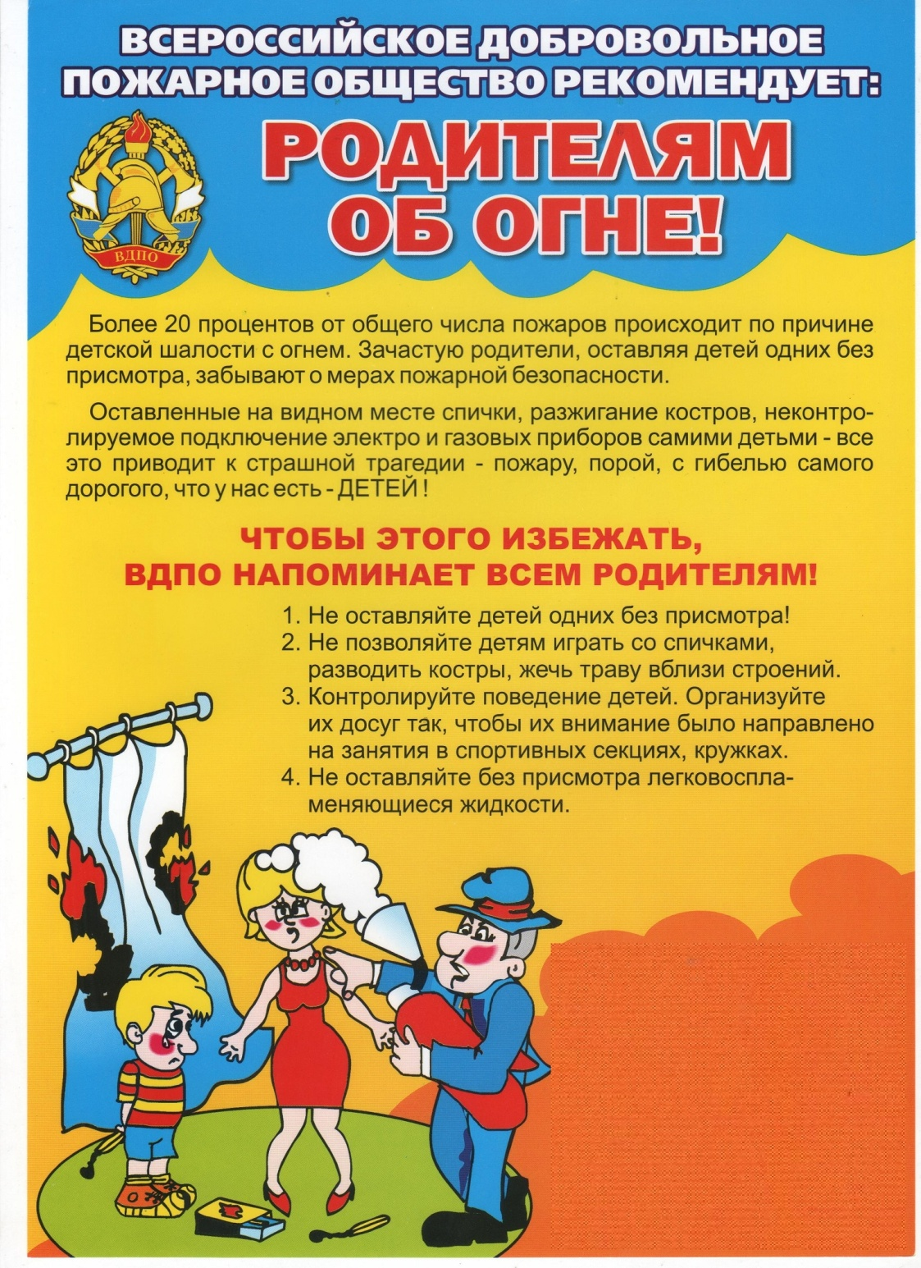

Уважаемые родители!
6-7 лет - это возраст активного познания мира, причем в основном — руками и ногами. Появляется интерес к осознанному просмотру телепередач, и не всегда адресованных этому возрасту. Зачастую детям этого возраста дают смотреть телевизор не в присутствии взрослых, и ребенок может увидеть пугающие сцены пожара, гибели на пожаре. Это не способствует формированию безопасного поведения. Такие сцены оседают в памяти как безотчетно-пугающие.
В этом возрасте общение с книгой приобретает активный характер — ребенок не только слушает, как ему читают, но и пытается читать сам, оценивает иллюстрации. Культура семейного чтения адресована во многом именно «подготовишкам» и «первоклашкам»: у них уже значительно развит словарный запас, они способны оперировать понятиями, делать выводы. Они любят обсуждать прочитанное. У шестилеток появляется интерес к коллективной и соревновательной деятельности — им нравится разгадывать ребусы, шарады вместе с родителями, обыгрывать их. Это можно использовать и в пожарной профилактике: существуют тематические настольно-печатные игры, книжки-игрушки с заданиями.
В 6-7-летнем возрасте мы даем доступную информацию, учим правильным действиям.
Ребенок должен знать:
— пожарных вызывают по телефону, и знать особенности своего телефона;
— надо назвать свой адрес, что горит, фамилию, имя и объяснить диспетчеру, почему именно он вынужден звонить в Службу спасения и где находятся родители;
— нельзя звонить с шутками и просто «для интереса» в пожарную охрану, потому что это может помешать получить помощь людям, действительно нуждающимся в ней;
— бытовой газ взрывчат и ядовит, поэтому пользоваться им могут только взрослые;
— признаками пожара являются огонь, дым и запах дыма. О них надо обязательно и срочно сообщить взрослым;
— нельзя брать вещи, приборы взрослых для игры — не умея их использовать правильно, можно устроить пожар.
Детей в этом возрасте достаточно часто оставляют дома на непродолжительное время. В связи с этим возникает необходимость научить ребенка при необходимости вызвать пожарных, как с домашнего телефона, так и с мобильного.

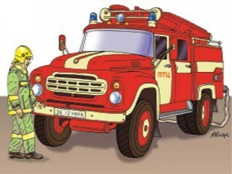

Во время прогулок дети могут видеть на улице пожарную машину. Если в младшем возрасте мы просто констатировали сам факт: «Это пожарная машина, она спешит на пожар», то сейчас особенно с мальчиком, разговор может быть гораздо подробнее — от марки машины до ее назначения (автоцистерна, автолестница). Обязательно надо рассказать ребенку, что пожарные — люди не только отважные и умелые, но и что они должны много знать. Постарайтесь включить образ пожарного в систему позитивных ценностей ребенка — «с кого брать пример».

Поиграйте с ребенком: «Что делать во время пожара?»

Днем «погуляйте» с ребенком по квартире запомните расположение дверей, окон и т. д. Вечером, когда стемнеет, объявите «пожарную тревогу», везде погасите свет. По команде ребенок должен выбежать из квартиры, закрыв за собой дверь.
Задание можно усложнить: взять влажное полотенце и дышать через него, выбираться из квартиры на четвереньках. Если есть брат или сестра их тоже можно подключить к игре.
Можно даже поощрить ребенка за быструю реакцию, умение ориентироваться в квартире и поступать правильно при пожаре в квартире.

Проведите с ребёнком «домашний урок»:
Как говорить по телефону, для того чтобы вызвать пожарную службу.
1.Научите ребёнка правильно набирать номер пожарной службы 01 (с домашнего и сотового телефона).
2.Выучить с ребёнком адрес проживания, чтобы он мог точно сообщить его.
3.Ребёнок должен знать свою фамилию и имя, сколько ему лет.
4.Смог рассказать о происшествии.

Беседа с детьми.

Ты уже знаешь, что при пожаре надо звонить 01. А что дальше? Если ты живёшь на первом этаже или в маленьком доме, надо быстро выскочить на улицу через дверь или даже окошко – как получится! И тут же первого встречного просить о помощи или просто надо кричать «Пожар! Пожар!». А когда будешь выбегать закрой за собой дверь и окно.
Если ты живёшь в многоквартирном доме надо действовать немного иначе. Если загорелось у тебя в квартире, надо немедленно выбежать и закрыть дверь. Если в квартире есть еще кто-то, позови его на помощь. Если же это твой младший брат или сестра, хватай его за руку и вместе бегите к входной двери. Надо выскочить из квартиры, закрыть за собой дверь, звонить всем соседям и звать на помощь. Это обязательно надо сделать, чтобы спасти их и свою квартиру.

